Page 1

香港賽馬會社區資助計劃──共融藝術計劃
2018年9月至2019年1月活動

捐助機構 Funded by： 主辦機構 Organised by：
Page 2

香港賽馬會社區資助計劃──共融藝術計劃

香港展能藝術會於2010年起獲「香港賽馬會慈善信託基金」捐助及支持，在賽馬會共融藝術工房推行計劃，讓不同能力人士可於主流藝術場地中，平等參與各項藝術活動，至今撥款超過一千八百萬港元。計劃於2012-2013年度更榮獲香港藝術發展獎「藝術教育獎（非學校組）金獎」，印證了工房透過藝術教育推廣共融的成效。
《香港賽馬會社區資助計劃──共融藝術計劃》透過「藝術筆友」、「開放工作室」、「展能工作室」、「展能藝術培訓」、「導師培訓」與「周年展覽及演出」進一步實踐及推廣「藝術同參與」的精神，亦積極與不同藝術家及團體合作，舉行多樣的藝術活動，讓社區內不同界別人士，不分年齡、性別及能力特色，一起實現藝術的更多可能性，以藝術促進社會共融。

賽馬會共融藝術工房

香港首個配合不同能力人士需要的藝術工作室，除了為不同能力人士提供藝術培訓，亦讓不同社群和背景的朋友藉藝術互相認識。工房透過豐富多樣的活動，將共融的訊息廣傳，拓闊社區人士和藝術家的共融視野。

Page 3-7

展能藝術培訓
為有志於藝術發展的不同能力人士提供訓練，豐富新晉展能藝術家的造詣，發展專業藝術才能。
開始接受報名日期 2018年7月23日（一）早上10:00

現代水墨畫工作坊－進階班
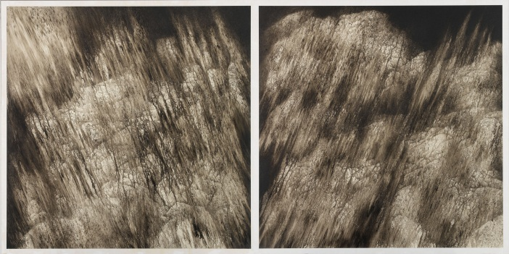

日期： 2018年10月3、10、24、31日
2018年11月7日（共5節）
時間： 逢星期三晚上7：15至9：15（共10小時）
地點： 賽馬會創意藝術中心L3-04室
對象： 12歲或以上，曾參與展能藝術培訓：現代水墨畫工作坊的不同能力人士
費用： 港幣300元，其中最多6個名額將留予領取綜援人士，以及最多2個名額將留予居住偏遠地區人士，以港幣195元報讀。詳情參閱活動報名須知。
名額： 12人
截止報名日期：2018年9月12日（三）晚上7：00

內容
本課程是「現代水墨畫工作坊」的延續。除了加強繪畫技巧的練習和運用之外，並會介紹近年水墨藝術，在不同的創作概念之下的多元化發展。鼓勵學員從生活經驗出發，尋找繪畫的題材，以表達個人的所思所想。

導師 吳觀麟
吳氏生於香港，澳洲皇家墨爾本理工大學藝術碩士。曾獲「香港市政局藝術獎」（繪畫．國畫素材．1994）與「第十屆全國美術作品特別獎」（2004）等獎項。

歌唱工作坊

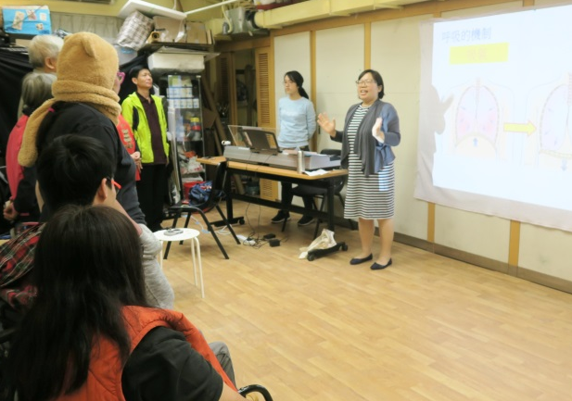
日期： 2018年10月23、30日
2018年11月13、20、27日
2018年12月4、11、18日
2019年1月8、15日（共10節）
時間： 逢星期二晚上7：15至8：45（共15小時）
地點： 賽馬會創意藝術中心L3-04室
對象： 12歲或以上，任何不同能力人士
費用： 港幣450元，其中最多6個名額將留予領取綜援人士，以及最多2個名額將留予居住偏遠地區人士，以港幣293元報讀。詳情參閱活動報名須知。
名額： 12人
截止報名日期： 2018年10月3日（三）晚上7：00

內容
人體是一個獨特的樂器，承載著獨一無二的聲音。在工作坊中，導師將教授歌唱技巧和獨唱的指導，讓參加者更認識自己的聲音，增進音感，有效地用聲音抒發情感歌唱。

導師 高佩玲
擁有十多年獨唱及合唱經驗。隨音樂機構到不同場合及外地作歌唱演出。近年開展歌唱教學，盼藉音樂歌唱引領學員表達情感和擁抱正面積極的心靈。

鼓樂工作坊
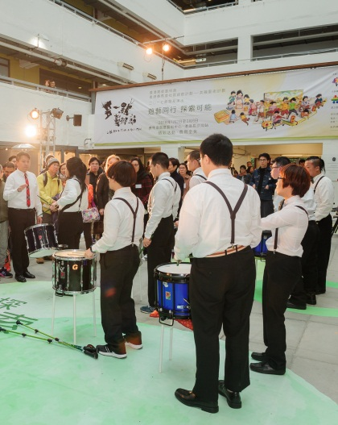

日期： 2018年11月4、11、18、25日
2018年12月2、9、16日
2019年1月6、13、20日（共10節）
時間： 逢星期日下午2：00至4：00（共20小時）
地點： 賽馬會創意藝術中心L3-04室
對象： 12歲或以上，任何不同能力人士
費用： 港幣600元，其中最多6個名額將留予領取綜援人士，以及最多2個名額將留予居住偏遠地區人士，以港幣390元報讀。詳情參閱活動報名須知。
名額： 12人
截止報名日期：2018年10月10日（三）晚上7：00

內容
小鼓是一種常出現於軍樂隊、管弦樂團、管樂團的敲擊樂器，因為有響弦（Snare）橫置在鼓面而令小鼓的音色更明亮。導師將帶領參加者認識敲擊鼓、掌握敲擊的技巧、提升拍子感、嘗試個人花式演奏和合作表演的鼓樂趣味。

導師 林偉倫（Jimmy）
於1998年開始接觸敲擊樂，鍾情蘇格蘭高地風笛鼓，有二十年表演經驗，曾多次代表香港於多個國家包括中國內地、台灣、印尼及星加坡等地，進行交流及表演活動，同時有十多年教授中小學及特殊中心經驗。現為香港童軍樂隊敲擊組訓練員，香港展能藝術會Flash樂團敲擊樂導師。

Flash 樂團排練及招募
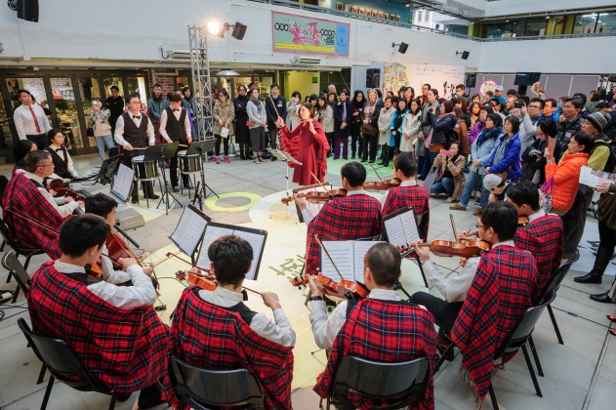
排練日期： 2018年12月9、16日
2019年1月6、13、20日（共5節）
排練時間： 逢星期日下午4：30至6：30（共10小時）
排練地點： 賽馬會創意藝術中心L3-04室
招募對象： 12歲或以上，任何不同能力人士
管樂、弦樂、敲擊樂、鋼琴達三級或以上或具3年以上學習經驗
排練費用： 港幣300元，其中最多6個名額將留予領取綜援人士，以及最多2個名額將留予居住偏遠地區人士，以港幣195元報讀。詳情參閱活動報名須知。
招募名額： 20人
備註：
- 過往曾參與「Flash 樂團」者優先參加；
- 請於報名表格中列明所擅長的樂器及所獲資歷；
- 首次參加者請電郵演奏片段（約2分鐘）至jcias@adahk.org.hk，供導師甄選之用；
- 新團員面試日期為10月7日（日）下午時段，詳情將個別通知，面試結果將於10月底公佈。

截止報名日期： 2018年9月19日（三）晚上7：00

內容
「Flash樂團」是一個熱愛音樂的小型樂團。承傳過往對音樂的熱誠，樂團將加入新元素，更顯創意及活力。透過不同形式的樂團訓練，提升團員的演奏技巧，一起探索音樂的美妙。如你也希望成為Flash樂團的一份子，一同參與各類演出，歡迎報名參與10月的甄選。

導師及指揮 何佩雯（Voice）
曾就讀於香港演藝學院，師承梁建楓老師，鍾情小提琴演奏，具多年演奏經驗，現於不同中、小學擔任小提琴導師。除小提琴外，亦涉獵不同的樂器，具帶領樂團訓練經驗，致力讓不同樂器演奏者發揮所長。

導師 林偉倫（Jimmy）
於1998年開始接觸敲擊樂，鍾情蘇格蘭高地風笛鼓，有二十年表演經驗，曾多次代表香港於多個國家包括中國內地、台灣、印尼及星加坡等地，進行交流及表演活動，同時有十多年教授中小學及特殊中心經驗。現為香港童軍樂隊敲擊組訓練員。

影子偶工作坊（第二期）
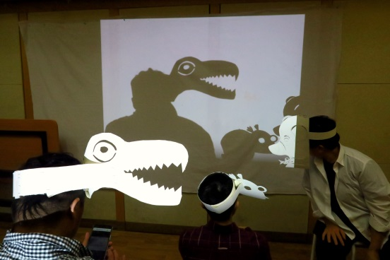

日期： 2018年12月5、12、19日
2019年1月9、16、23、30日（共7節）
時間： 逢星期三晚上7：15至9：15（共14小時）
地點： 賽馬會創意藝術中心L3-04室
對象： 12歲或以上，任何不同能力人士
費用： 港幣420元，其中最多6個名額將留予領取綜援人士，以及最多2個名額將留予居住偏遠地區人士，以港幣273元報讀。詳情參閱活動報名須知。
名額： 12人
截止報名日期： 2018年11月14日（三）晚上7：00

內容
在皮影戲中，除了傳統的皮製或紙製的剪影外，也有現代化，多元的呈現方式。通過我們的一雙手，使用不同的物料去製作立體偶，再透過光影的投射，便能訴說一個又一個生動有趣的故事。導師將帶領學員從燈箱舞台，到不同類型的偶，一起想像和創作，在小小的燈箱中訴說一個又一個天馬行空，富有趣味的故事。

導師
阿Bu
畢業於香港演藝學院，主修道具製作。在校期間曾參與製作包括《青鳥》、《原野》、《仲夏夜之夢》和《嚎叫》等戲劇作品。亦曾於台灣無獨有偶工作室劇團參與《桑可的暑假》的製偶工作。

Page 8

開放工作室
邀請不同的藝術家或團體帶領各樣創意藝術活動或演出，將工作室開放予公眾一同參與，在共融藝術空間讓人與人及人與藝術之間更貼近。

「指與紙」撕藝工作坊

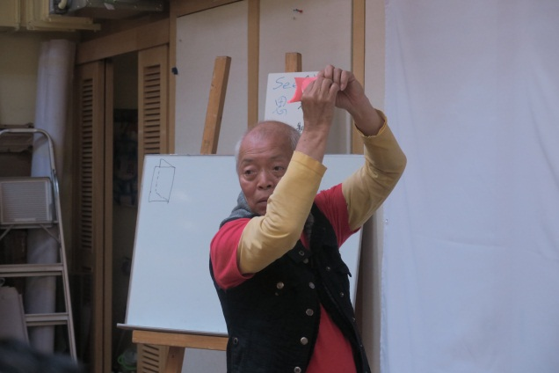

日期： 2018年9月1日（星期六）
時間： 下午2：00至4：00（共2小時）
地點： 賽馬會創意藝術中心L3-04室
對象： 任何有興趣人士
費用： 全免
名額： 20人
接受報名日期：2018年8月7日（二）早上10：00開始接受報名（先到先得，額滿即止。）

內容
撕紙是中國傳統的民間藝術，以一對手及一張紙就能撕出出色的撕藝作品。在工作坊中，導師將講解撕紙的技巧及示範如何運用手指和想像力，將紙撕成千變萬化的文字和圖案。

導師 李昇敏（敏叔）
人稱「撕紙大王」；經常走訪香港各處表演撕藝，敏叔無師自通，透過無窮的想像力與不斷嘗試的精神，創造出別樹一格的作品。敏叔更曾於三個外國政要前示範表演，先後於美國及法國駐港澳總領事前表演及接受過不少外國傳媒之訪問。

Page 9 – 11
香港賽馬會社區資助計劃──共融藝術計劃報名表格（請在適當的內加）
展能藝術培訓
工作坊名稱 | 支票號碼 | 費用
現代水墨畫工作坊－進階班 |  | $300 $195
歌唱工作坊 |  | $450 $293
鼓樂工作坊 |  | $600 $390
影子偶工作坊（第二期） |  | $420 $273
Flash 樂團排練及招募  樂器類型：_____________  資歷：_____________ |  | $300 $195
開放工作室（費用全免）
活動名稱 | 接受報名日期（額滿即止）
「指與紙」撕藝工作坊 | 2018年8月7日（二） 早上10：00開始接受報名
紙藝燈籠工作坊 | 2018年8月28日（二） 早上10：00開始接受報名
藍曬工作坊 | 2018年9月11日（二） 早上10：00開始接受報名
非洲鼓體驗工作坊 | 2018年9月18日（二） 早上10：00開始接受報名
默劇體驗工作坊 | 2018年10月16日（二） 早上10：00開始接受報名
現代水墨畫技巧體驗工作坊 | 2018年11月6日（二） 早上10：00開始接受報名
寫一寫．畫一畫 | 2018年12月11日（二） 早上10：00開始接受報名
註：如屬個人報名，請填寫A 部份及C 部份；
團體報名（只適用於開放工作室），請由機構代表填寫B 部份及C 部份。

本報名表格共三頁，遞交時請確保報名資料完整。

- 供個人報名填寫
姓名︰（中文）__________________（英文）_______________________________
性別︰□男 □女
年齡︰□6-14 □15-17 □18-25 □26-40 □41-60 □61或以上
電話︰___________________ 電郵︰_______________________________________
住址︰________________________________________________________________
就業情況︰
- 學生（□小學 □中學 □大專或以上）
- 在職（職業___________________）
- 正接受復康服務（□ 綜合職業復康中心 □ 庇護工場 □ 其他________________）
- 待業
- 領取綜合社會保障援助（綜援證號碼___________________）
- 其他_________________________
是否必須由家長或監護人接送
□否 □是（家長或監護人姓名_______________ 聯絡電話_______________）

- 供團體報名填寫
機構名稱︰___________________________________________________________
聯絡人姓名︰（中文）__________________（英文）_________________________
聯絡電話︰___________________ 電郵︰__________________________________
機構地址︰___________________________________________________________
參加者人數：______人（服務使用者） _____人（義工／家長） ______人（職員）
參加者性別（請填寫人數）︰______男 ______女 共______人
年齡︰□6-14 □15-17 □18-25 □26-40 □41-60 □61或以上
參加者就業情況︰
- 學生（□小學 □中學 □大專或以上）
- 在職（職業___________________）
- 正接受復康服務（□ 綜合職業復康中心 □ 庇護工場 □ 其他________________）
- 待業
- 其他_________________________

- 其他資料
身體狀況（資料將用作安排活動內容及提供通達服務）︰
□ 輕度智障 □ 中度智障 □ 嚴重智障 □ 自閉特色 □ 過度活躍／專注力不足
□ 聽障 □ 視障 □ 肢體障礙 □ 輪椅使用者 □ 精神障礙
□ 言語障礙 □ 特殊學習需要 □ 長期病患（請註明）_____________________
□ 其他（請註明）_____________________

使用語言︰
□粵語 □普通話 □香港手語 □其他（請註明）_____________________

活動進行時，是否需要通達服務（如手語傳譯、使用輪椅）
□不需要 □需要（請註明）________________________________________________

緊急聯絡方法
聯絡人（1）姓名︰_____________ 聯絡電話︰____________ 與參加者關係︰_____________
聯絡人（2）姓名︰_____________ 聯絡電話︰____________ 與參加者關係︰_____________

□ 本人同意於活動進行過程中接受拍攝，並作記錄及宣傳之用。
□ 本人清楚明白及同意遵守《香港賽馬會社區資助計劃──共融藝術計劃》之活動報名須知。
□ 本人不同意收取香港展能藝術會的資訊。

參加者／監護人簽名＊____________________ 日期︰______________________
（＊18歲以下人士，請由家長或監護人簽署）
本會將於收到報名表格後兩個工作天內通知報名者，以確認收到報名表格。
報名表格內之個人資料，僅供本會職員及導師設計教案、處理報名活動事宜及提供本會資訊之用。

如需要本刊物之其他格式，請聯絡我們。

本會職員專用

日期_______________________________ 簽署 _______________________________

Page 12-17

紙藝燈籠工作坊
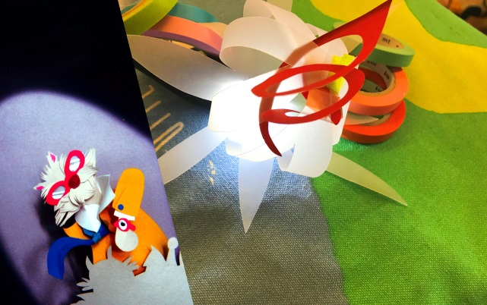
日期： 2018年9月22日（星期六）
時間： 下午2：00至6：00（共4小時）
地點： 賽馬會創意藝術中心L3-04室
對象： 任何有興趣人士
費用： 全免
名額： 20人
接受報名日期： 2018年8月28日（二）早上10：00開始接受報名（先到先得，額滿即止。）

內容
利用不同顏色和質感的紙張，配合各位的創意和想像，讓今年中秋節可以有一個屬於你的個人紙製燈籠。我們會一起透過不同紙張，由燈籠支架建構、顏色配搭到圖案設計，到最後亮光欣賞，讓節日加一點從創意而來的喜悅。

導師 袁永賢（Thomas）
視覺藝術工作者。修畢於香港中文大學藝術文學碩士課程。從事藝術創作及插畫行業多年。不時到不同地方與不同群體創作，曾擔任視覺藝術比賽評審，以及參與不同展覽。

藍曬工作坊

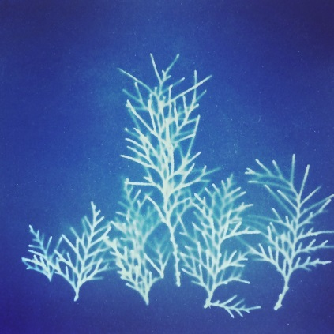
日期： 2018年10月13日（星期六）
時間： 下午2：00至6：00（共4小時）
地點： 賽馬會創意藝術中心L3-04室
對象： 任何有興趣人士
費用： 全免
名額： 20人
接受報名日期： 2018年9月11日（二）早上10：00開始接受報名（先到先得，額滿即止。）
內容
「藍曬」是有過百年歷史的攝影沖曬技術。由製作相紙開始，透過陽光和水，沖曬出一張張藍色的影像。香港的生活步伐急速，而你又有否試過在炎炎夏日放慢腳步？工作坊將帶領參加者體驗藍曬創作，一起享受陽光的溫度！
導師 陳佩玲 （Peggy）
畢業於澳洲皇家墨爾本理工大學（純藝術），作品以裝置、攝影、繪畫等多媒介來創作，多以日常生活體驗與想像為題，表達自身、城市及自然三者之關係。近年以古老的顯影方法（藍曬印相法），利用陽光和時間創作，把城市風景再次構想。2008年成立慈善團體「藝術到家」，致力藝術教育及社區推廣。

非洲鼓體驗工作坊

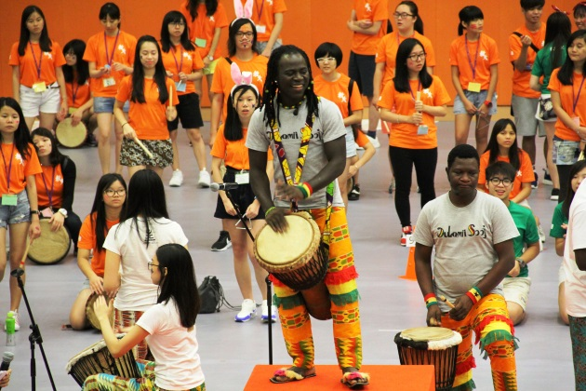
日期： 2018年10月20日（星期六）
時間： 下午2：00至4：00（共2小時）
地點： 賽馬會創意藝術中心，詳細地點待定
對象： 任何有興趣人士
費用： 全免
名額： 30人
接受報名日期： 2018年9月18日（二）早上10：00開始接受報名（先到先得，額滿即止。）

內容
非洲音樂被視為現代眾多音樂的起源，包括爵士樂、教會詩歌、拉丁音樂等，其中由於地理緣故，西非獨特的音樂與文化對世界音樂發展影響甚深。加納音樂以強勁鼓樂節拍帶領現場氣氛，其歌曲及舞蹈盡顯視聽之娛，亦包含其歷史及文化意義，並非單純娛樂表演，讓參加者親身體驗非洲文化的獨特與率性！

導師 OULAMII SOOJ（OS）
OULAMII SOOJ（OS）在當地語言意思是 “ALL STARS”，喻意每位成員都富有才華。成立於1995年，加納特馬市（Tema）。OS是現時亞洲區內唯一於加納官方文化機構 Centre for
National Culture 註冊的非洲鼓樂舞蹈團，於火炭藝術村設立工作室，致力於各地推動西非音樂與文化。

默劇體驗工作坊

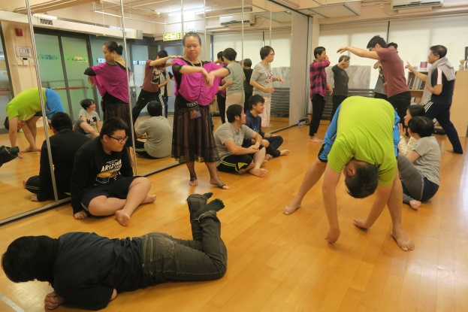
日期： 2018年11月17日（星期六）
時間： 下午2：00至4：00（共2小時）
地點： 賽馬會創意藝術中心L3-04室
對象： 任何有興趣人士
費用： 全免
名額： 20人
接受報名日期： 2018年10月16日（二）早上10：00開始接受報名（先到先得，額滿即止。）
內容
你有試過以身體取代言語和人溝通嗎？導師將帶領參加者學習基本傳統默劇技巧，引發無窮想像力和對自身的探索，重新喚醒日常生活中惰懶了的身體。
導師 林子傑（Ronald）
畢業於香港演藝學院戲劇學院，主修表演。現為自由身工作者。活躍於舞台及電影電視演員；同時曾為香港小童群益會、康樂及文化事務署及中學等機構擔任戲劇及默劇導師。於2017年7月參加法國阿維儂藝術節Avignon OFF 2017自導自演形體作品《原來我是一條魚》，並於2018年2月在香港重演。
現代水墨畫技巧體驗工作坊
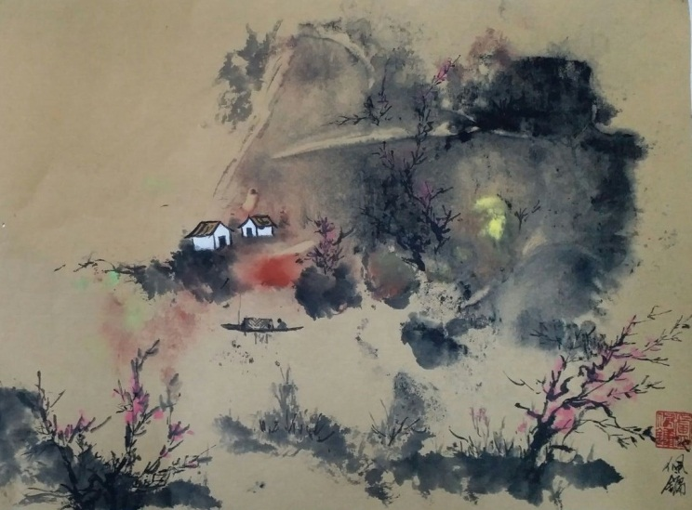

日期：2018年12月1日 （星期六）
時間：下午2：00至6：00（共4小時）
地點：賽馬會創意藝術中心L3-04室
對象：任何有興趣人士
費用：全免
名額：20人
接受報名日期：2018年11月6日（二）早上10：00開始接受報名（先到先得，額滿即止。）

內容
導師帶領參加者一同探索水墨畫技巧千變萬化的奧妙，以染、印、點、彈的技法，透過描畫水墨的形象、留白、輕重、濃淡，呈現水墨畫獨有的意境。希望能讓參加者體會藝術的無窮魅力，相信藝術本就該有很多不同的演繹方式，何必自定界限？畫畫如是！人生如是！

導師 盧佩鏞
天生沒有雙手，以足代手生活，修畢美術設計後師承國畫派彩繪、水墨及書法，成為足畫家。現時以塑膠彩繪法為主，作品曾於香港、台灣、加拿大、中國等地畫展展出。
盧氏現職工程繪圖員，曾獲「傑出殘疾僱員獎」，經常被邀在不同機構、學府、社團等演講，並拍攝電視特輯、參與文化藝術交流等活動，與大眾分享不同階段的生命足跡。

寫一寫．畫一畫
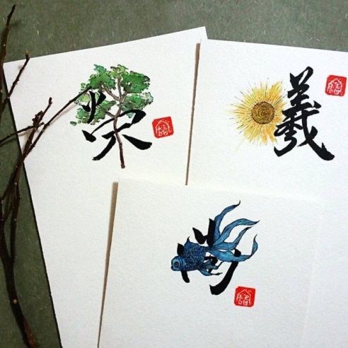
日期： 2019年1月19日（星期六）
時間： 下午2：00至6：00（共4小時）
地點： 賽馬會創意藝術中心L3-04室
對象： 任何有興趣人士
費用： 全免
名額： 20人
接受報名日期： 2018年12月11日（二）早上10：00開始接受報名（先到先得，額滿即止。）
內容
傳統中國書法與圖像結合會是一個怎樣的「字」？在導師帶領下，參加者除了認識基本中國書法技巧，還會配合圖像，設計出一個「新」字，保留傳統書法韻味，享受當中的創作樂趣。
導師 董寶華April
藝術工作者，自小對藝術有濃厚興趣，畫畫寫字已是生命中的一部份。一有機會的話，就會積極參加手作市集擺攤，相信能夠做自己喜歡做的事，是一種生活，是一種幸福。

Page 18-19
活動報名須知

參加者須知
． 除特別註明外，所有活動皆以粵語進行。
- 除特別註明報名條件，一般皆以「先到先得」方式取錄參加者。
（以收到填妥之報名表格及辦妥繳費手續為準）
． 本會保留接納或否決參加者的報名申請權利。
- 本會將於活動舉行前兩星期通知成功報名的參加者。
- 除獲得本會批准，一經取錄，參加者不得轉讀其他課程，所繳之學費及學額亦不得轉讓予他人。
． 若報名人數不足，本會有權更改活動舉行日期及取消活動。
． 除本會取消活動（或甄選而不獲錄取），所繳交之費用概不退還。
． 本會保留更改導師、表演單位、講者、上課時間或地點，而不予退款之權利。
- 成功報名的參加者，如未能出席活動，請儘早通知本會職員。如遇突發事件，也請於活動開始前一小時知會。
． 報名而無故缺席者，本會保留拒絕該名參加者將來參與本計劃舉辦之活動權利。
- 所有聯絡資料如有任何更改，請即時通知本會職員。
- 為確保個人私隱，參加者如需要課上拍攝藝術導師之示範和作品，請先與職員溝通，依照職員的安排才拍照。拍照時，請勿拍攝其他參加者頭像，所有記錄只作個人學習用途。
． 如參加者在工作坊中出現不當的行為，經屢次勸告無效，會按情況請他們活動當日回家。如有需要，本會將會個別約見跟進。

展能藝術培訓
． 每個課程最多有6個名額予領取綜援人士，以較低的價錢報讀。報名時需提供有關証明文件的副本。如領取綜援的報名者多於6名，本會將以「先到先得」方式分配名額。
． 每個課程最多有2個名額予居住偏遠地區人士，以較低的價錢報讀。報名時需提供最近3個月的住址証明副本。如居住偏遠地區者多於2名，本會將以「先到先得」方式分配名額。偏遠地區包括：東區、南區、離島區、北區、西貢區、大埔區、屯門區及元朗區。
開放工作室
． 活動費用全免。
． 供不同能力人士與公眾人士報名，先到先得，額滿即止。
． 團體報名名額：名額20人的活動最多為5人；名額30人的活動最多為10人。

報名方法
．每張報名表格只供一位參加者或機構使用（表格可自行影印或從網頁下載）。
．每位參加者須按每個課程費用遞交一張支票。
．填妥報名表格，以傳真、電郵、親身遞交或郵寄方式，連同所需費用交到本會（日期以郵戳為準）。
．網上報名（只適用於「開放工作室」）：瀏覽《香港賽馬會社區資助計劃－共融藝術計劃》網頁（www.adahk.org.hk/jcias），進入「計劃詳情」各活動網頁填妥資料。

付款方法
1. 現金：親臨香港九龍石硤尾白田街30號賽馬會創意藝術中心L3-04賽馬會共融藝術工房，以現金繳付所需費用（辦公時間：星期一至五，早上10時至晚上7時）（請勿郵寄現金）。
2. 支票：親身遞交或郵寄劃線支票，抬頭註明「香港展能藝術會」，支票背面請寫上課程名稱、參加者姓名及聯絡電話。支票郵寄地址：九龍石硤尾白田街30號賽馬會創意藝術中心L3-04賽馬會共融藝術工房。

家長／陪同者須知
- 本會期望每位參加者於活動中，自由學習和自主創作，建議家長／陪同者盡量給予空間讓參加者作出不同嘗試。
- 在不妨礙其他參加者學習的情況下，本會將盡力提供不同協助／工具，讓參加者投入在活動中。
- 為確保個人私隱，如需要為參加者在課上拍攝藝術導師之示範和作品，請先與職員溝通，依照職員的安排才拍照。拍照時，請勿拍攝其他參加者頭像，所有記錄只作個人學習用途。

接送安排
．若由非參加者之家長或監護人接送，請在活動開始前通知本會當值職員，以及提供接送人士的姓名和聯絡電話。
- 請準時接回參加者，為確保參加者安全，本會不會讓參加者自行離開。若在活動完結後30分鐘，未見家長／陪同者，亦未能聯絡緊急聯絡人，本會職員將聯絡警方跟進。
．如兩位緊急聯絡人電話資料有任何更改，請即時通知本會。

暴雨及颱風指引
． 黃色暴雨或一號颱風訊號 所有活動如常進行
． 紅色暴雨或三號颱風訊號（活動三小時前懸掛） 所有活動如常進行（視乎當天天氣情況）
． 黑色暴雨、八號或以上颱風訊號（活動三小時前懸掛） 所有活動取消

我們樂意按不同能力人士的需要作出適當安排，請聯絡我們。
查詢
電話：2777 8664 傳真：2777 8669
電郵：jcias@adahk.org.hk Facebook：www.facebook.com/jcias
網頁：www.adahk.org.hk/jcias
地址：香港九龍石硤尾白田街30號賽馬會創意藝術中心L3-04賽馬會共融藝術工房

Page 20
藝術筆友 小型展覽

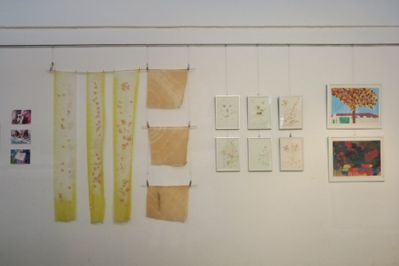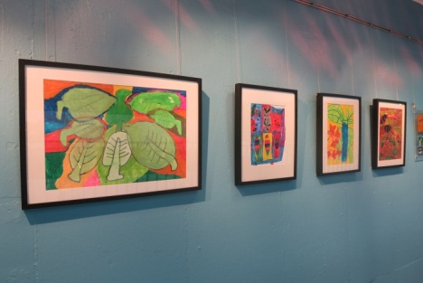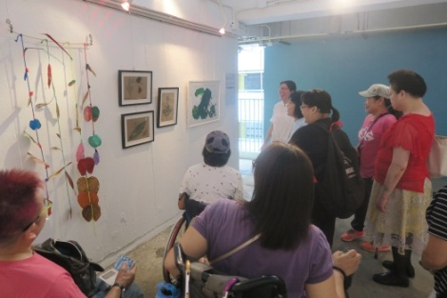

「藝術筆友」是一個國際性的藝術交流活動。在藝術導師的引領下，不同能力的參加者於工房內進行藝術創作，並與其他國家的參加者交換作品欣賞，從中認識本地和海外文化。

「藝術筆友－小型展覽」將展示香港筆友與新加坡筆友的藝術交流。雙方以「節慶與習俗」為主題，透過各種創作分享，欣賞彼此的文化特色，增添節慶色彩。有關「藝術筆友－小型展覽」的最新消息，請密切留意工房Facebook專頁！

日期：2018年7月27日至8月12日
時間：上午10：00至晚上10：00
地點：賽馬會創意藝術中心L3公共空間及藍牆（賽馬會共融藝術工房旁）

賽馬會共融藝術工房
電話：2777 8664 傳真：2777 8669
電郵：jcias@adahk.org.hk Facebook：www.facebook.com/jcias
網頁：www.adahk.org.hk/jcias
地址：香港九龍石硤尾白田街30號賽馬會創意藝術中心L3-04賽馬會共融藝術工房

